INSTITUTO JUAN PABLO II

Av. Sáenz Peña 576

TEL: 0381InstjuanpabloII@arnet.com.ar- 4205711 www.instjuanpabloii.com.ar [www.instjuanpabloII.edu.ar](http://www.instjuanpabloii.edu.ar/)

Materia: EDI

Profesora: Perato Sol Agustina

Curso: 5° año A

Fecha de entrega:19-06-25

**Trabajo Práctico N° 27**

**Actividades**

1. **Hotel Miramar**

* Realiza la siguiente tabla en Excel, teniendo en cuenta que:
* El precio por día de la habitación es de $35.000
* El IVA se calcula con respeto al precio (16%)
* Mostrar el total por estadía
* Realiza los cálculos necesarios
* Cambiar el formato de la tabla

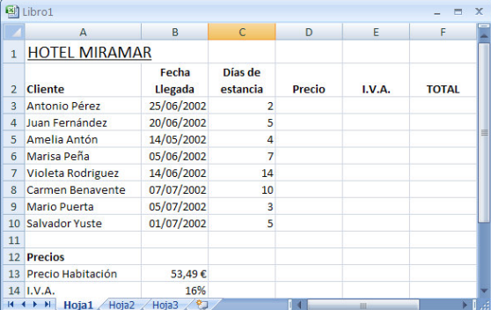 **Tabla a modo de ejemplo.**